**실무에 바로 쓰는 AI예측/추천 5주차 수업노트**

22.5.20

5주차 배울 내용

**스파르타 코딩클럽 데이터로 추천시스템 만들기**

* 실제 업무 적용시 유의사항
* 어떤 알고리즘을 써야 하나?
* 알고리즘에 따른 데이터 주의사항은?
* 모델 파라미터 튜닝은?
* 잘 되었는지 어떻게 아나?

학습 내용

02. 모델링 과정 이해

03. 데이터 확인

04. 데이터 전처리

05.Input Data 변환

06. 모델 설계

07. 모델 학습 및 확인

**02. 모델링 과정 이해**

데이터 분석 프레임워크

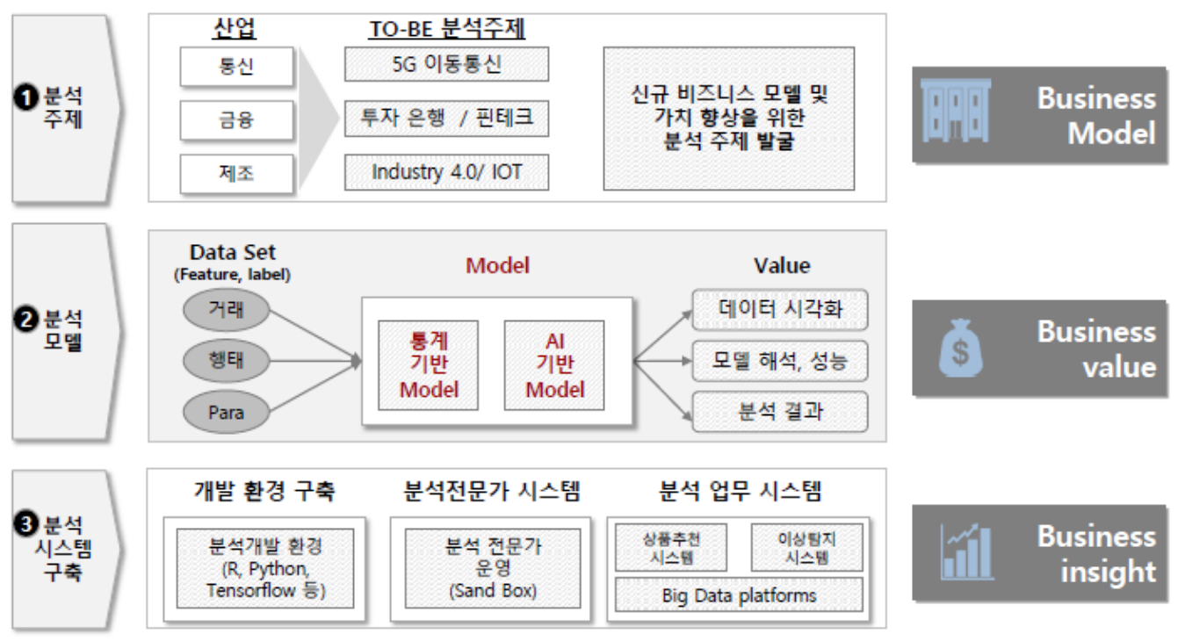

* 분석주제: Why
* 분석모델: What
* 분석시스템 구축: How

**EDA(데이터 탐색)**

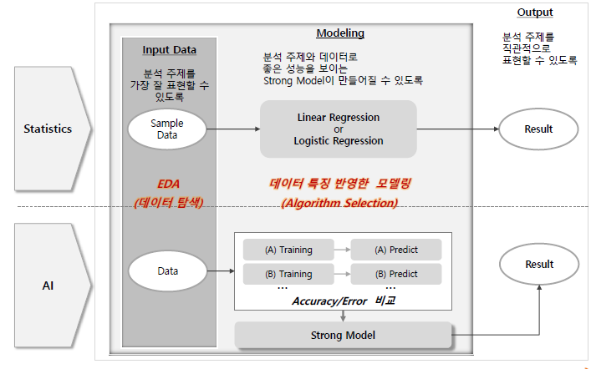

**예시**

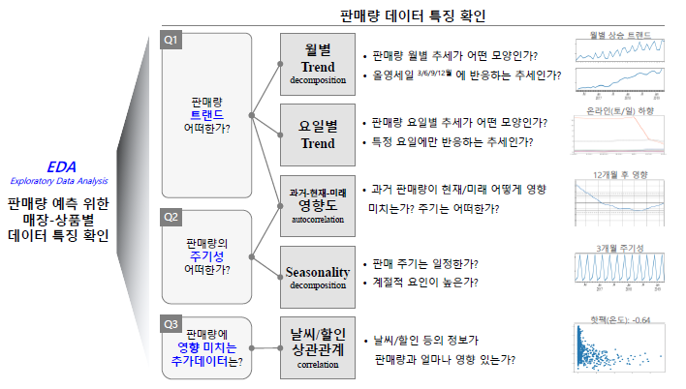

**분석범위 정의**

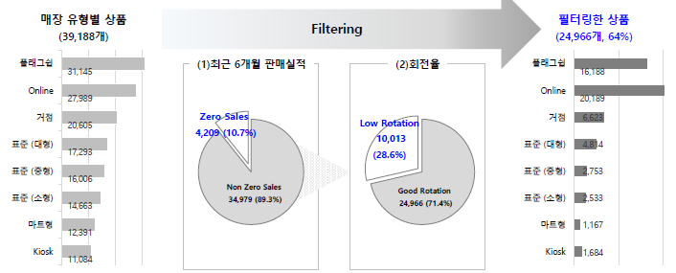

**모델 정의**

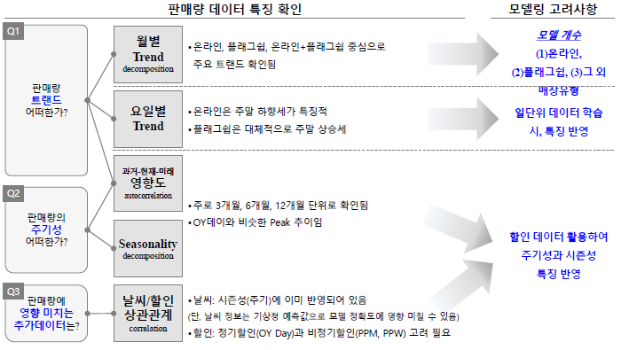

**결과검증 및 확인**

**시스템 구축**

**3. 데이터 확인**

스파르타 코딩클럽의 추천 시스템을 구축하기 위해 데이터를 확인하기 (EDA)

<https://colab.research.google.com/drive/1ec9RLlBjzOoRW8a5kWzCprX2RwMfzK5T#scrollTo=ArjJTQqMXkK5>

| **1. 원본데이터 다운받기(생략)** |
| --- |
| **2. 필요 package import** |
|  |
|  |
|  |
|  |
|  |
|  |
|  |
|  |
|  |